Муниципальное бюджетное образовательное учреждение «Гимназия №2»,
г. Саров, Нижегородской области

Конспект урока
по информатике и ИКТ
в 3 классе
«Создание компьютерных игр»

Подготовила Видяева Галина Юлиановна, учитель информатики и ИКТ, высшей категории

2014 год

Тема: Создание компьютерных игр.
Цель: научить создавать компьютерные игры с помощью программы – конструктора игр.
Задачи:
- познакомить с видами компьютерных игр;
- познакомить с интерфейсом программы-конструктора игр «Незнайка на луне»;
- научить выбирать уровень игры, препятствия, ловушки, противников, бонусы;
- научить сохранять игру и управлять игрой.
Структура урока:
- Введение
- Объяснение нового материала
- Практическая работа
- Заключение
Введение
Приложение1. Презентация «Создание компьютерных игр»
Учитель: «Здравствуйте! Вы любите играть? В какие игры вы играете? А чем они отличаются? А вы сами можете сделать игру на компьютере?
Давайте учиться!
Придумывать и создавать свои игры – очень увлекательное занятие. Лучшие компьютерные игры еще не созданы. Возможно, их придумаете вы.
У всех компьютерных игр есть что-то общее:
1) мир игры или игровое поле;
2) предметы обстановки и население мира игры или фигуры на игровом поле (кубики, фишки, карты);
3) цель игры.
Все, что происходит в игровом мире и на игровом поле, выполняется по правилам, заложенным в игру её создателями.
Основные виды компьютерных игр:
- игры действия;
- квесты и приключения;
- стратегии;
- ролевые игры;
- симуляторы;
- логические игры и головоломки.

Объяснение нового материала

При создании компьютерных игр необходимо:
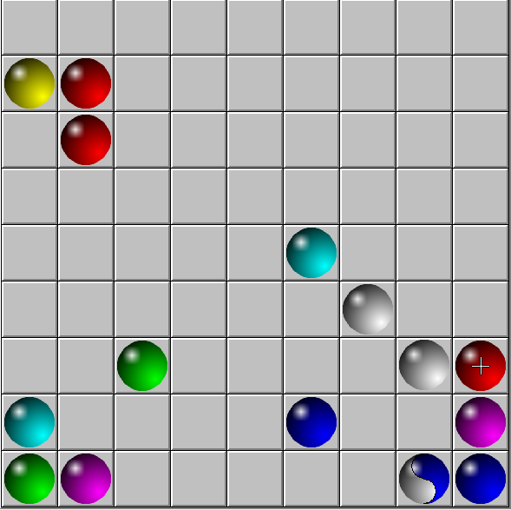
- определить цель игры и условия её окончания;
- придумать сценарий, нарисовать персонажей местность, на которой они действуют (или фигуры и игровое поле);
- записать музыку и произносимые персонажами слова;
- для персонажей придумать действия и описания их поведение в разных ситуациях.
Есть два основных способа создания мира игры: программирование и конструирование. Программирование позволяет реализовать любые замыслы, заложенные в описании игры, но это сложный и долгий способ создания игр, поэтому мы пока что не будем его использовать. При конструировании игр используются программы, специально предназначенные для создания игр. Эти программы предлагают на выбор наборы составных частей, из которых мы можем собрать игру.
В конструкторе игр можно создавать игры, в которых игрок проводит героя по экрану от начала до конца пути, преодолевая препятствия и сражаясь с противниками. Такие игры называются «аркадными играми» или «аркадами».

На этом уроке мы познакомимся с программой конструктором игр «Незнайка на луне».
Порядок действий при создании игры:
- Выбор уровня.
- Выбор препятствия.
- Выбор ловушки.
- Выбор противника.
- Выбор бонуса.
- Сохранение игры».

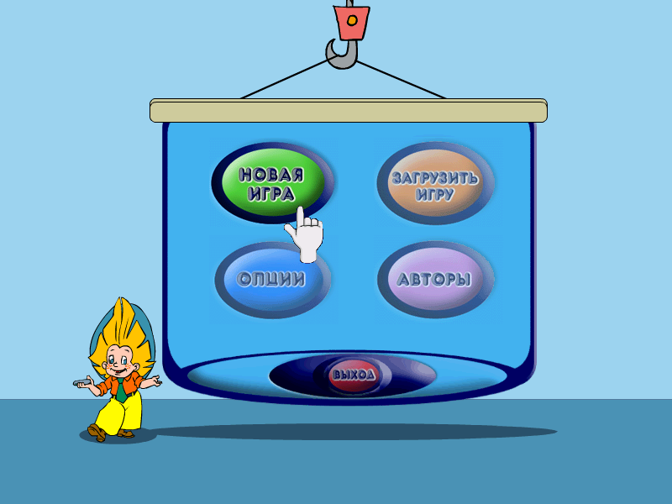
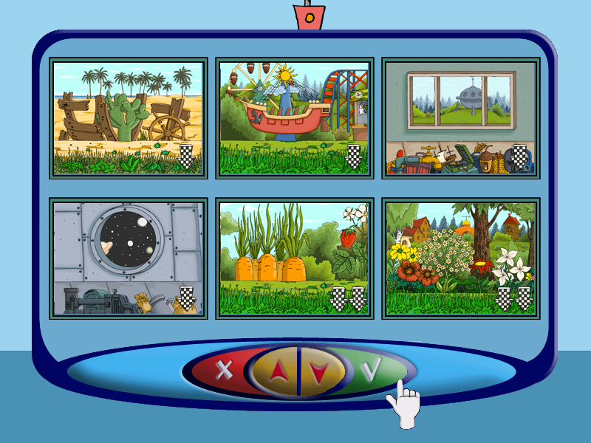
Учитель запускает программу «Незнайка на луне», с помощью интерактивной доски показывает и поясняет уровни, препятствия, ловушки, противников, бонусы, которые можно выбрать в данной программе, затем учащиеся занимают места за своими персональными компьютерами.
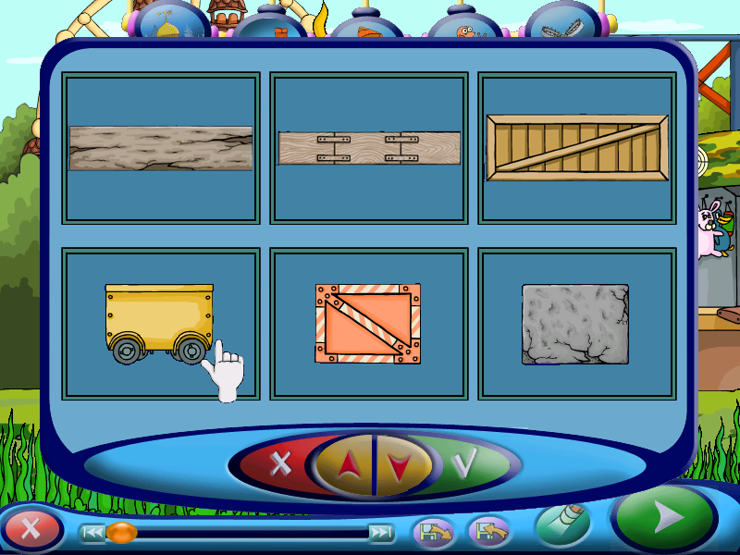
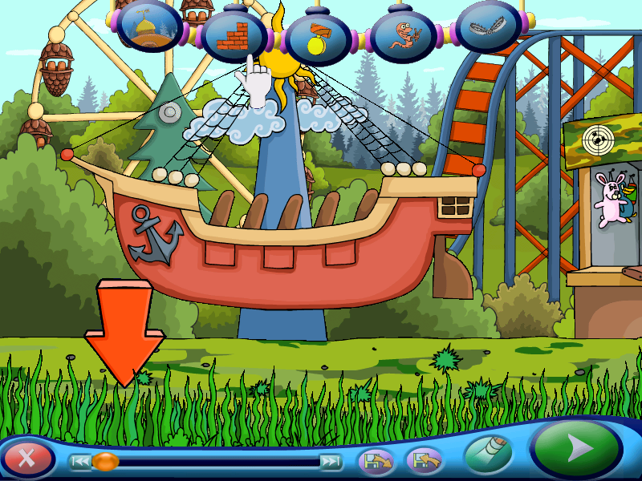

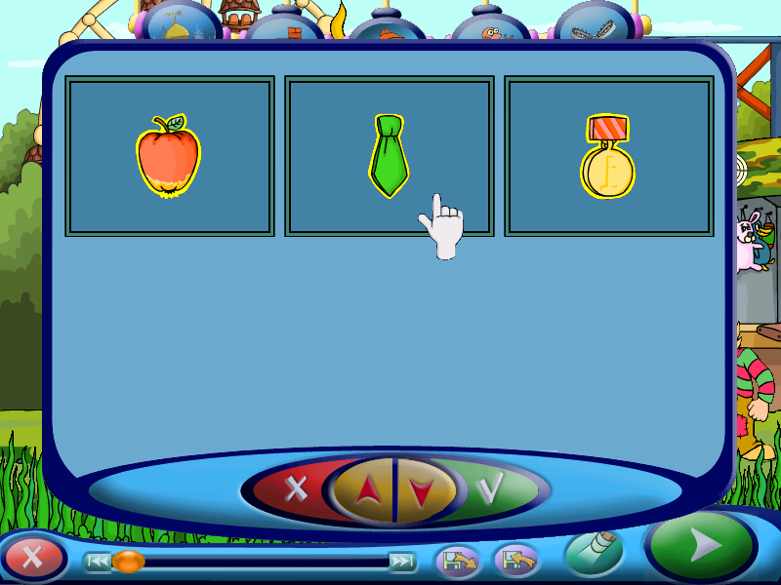
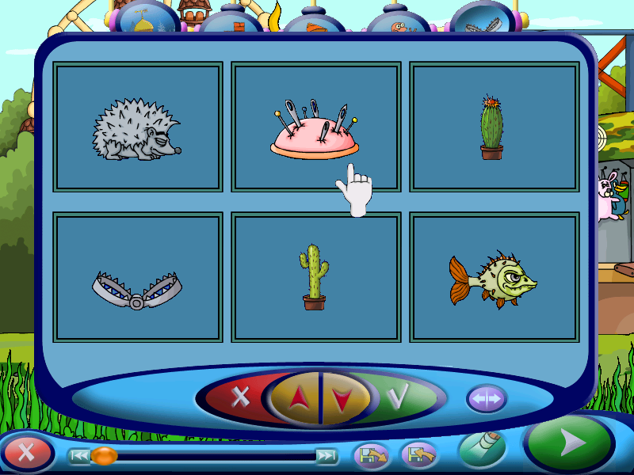
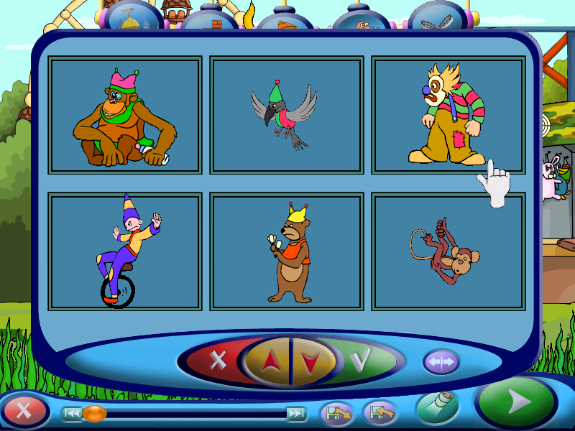
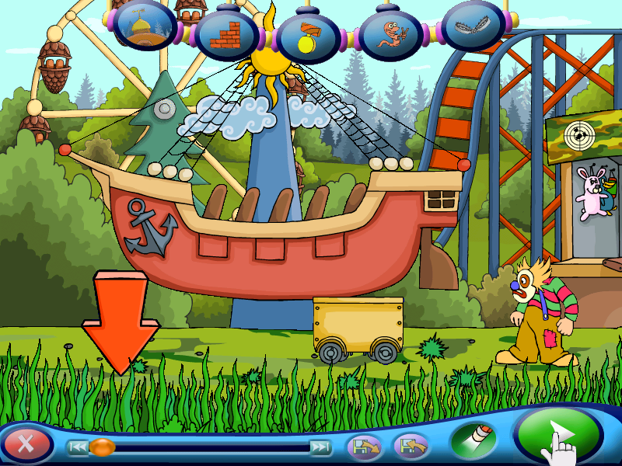
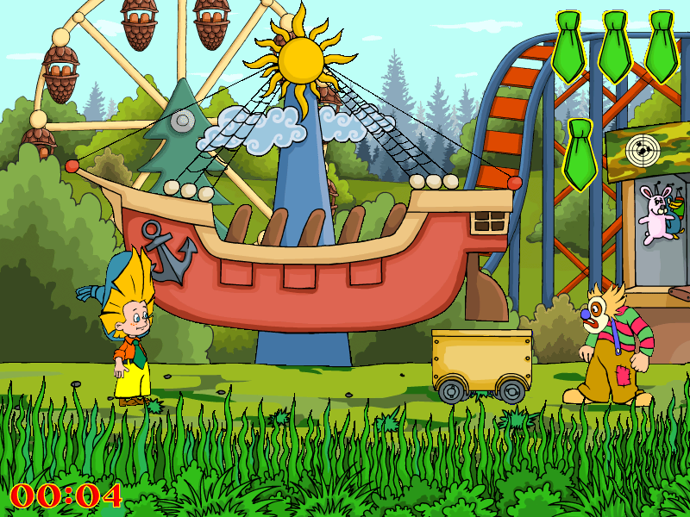
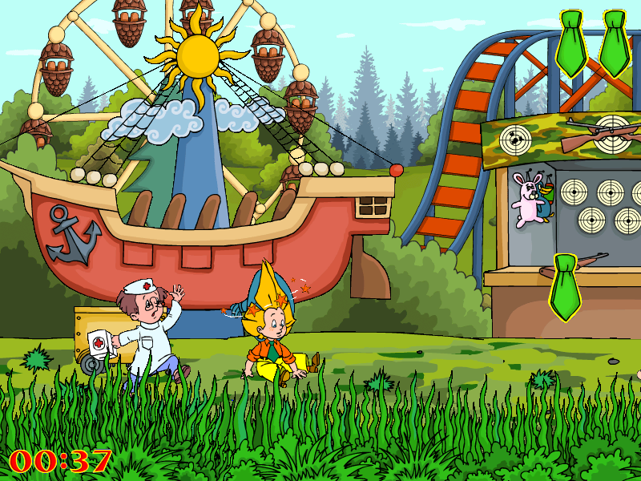

Практическая работа

Учащиеся на своих компьютерах под руководством учителя создают одинаковую для всех простую игру.

Учитель: «Выбираем фон «Парк» (короткий), из препятствий – тележку, из противников – клоуна, из бонусов – зеленый галстук, из ловушек – игольницу. Сохраняем игру под именем ПЕРВАЯ, нажав кнопку с дискетой. Запускаем, нажав самую правую зеленую кнопку со стрелкой».

Учитель поясняет, как можно управлять героем с помощью клавиш управления курсором и пробелом, клавиши Shift. Но большинство ребят имеют опыт управления героями в компьютерных играх, быстро и правильно управляют Незнайкой, преодолевая препятствия и обходя ловушки.
Команды и клавиши для управления Незнайкой в игре
Идти | Влево ⬅  Вправо ➔
Бежать | Влево Shift + ⬅  Вправо Shift + ➔
Присесть | ⬇
Идти на корточках | Влево ⬇ + ⬅  Вправо ⬇ + ➔
Прыгнуть | Влево ⬆ + ⬅  Вправо ⬆ + ➔
Ударить | Пробел
Сделать сальто | Влево Shift + ⬆ + ⬅  Вправо Shift + ⬆ + ➔
Выход | Esc

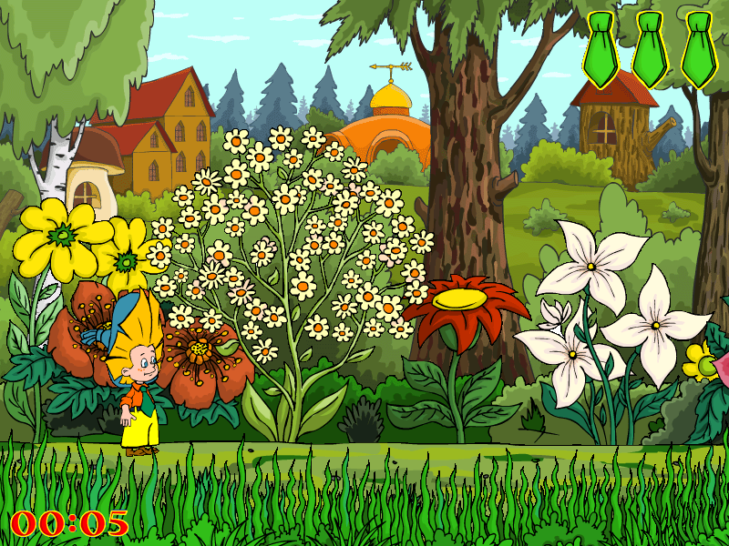
Учитель следит за работой класса и помогает, если видит, что у ребенка возникли проблемы.
Далее ребята, объединившись в пары, создают свои игры, используя понравившийся фон, препятствия, ловушки, бонусы, противников. Далее проходят свою игру до конца, если необходимо, редактируют её, и сохраняют на жестком диске под своей фамилией. Затем пары по часовой стрелке меняются местами, запускают игры созданные другими ребятами. Затем опять меняются местами и так далее. За 5 минут до окончания урока все возвращаются за свои рабочие столы.

Заключение

Учитель обсуждает с ребятами, какие игры им понравились и не понравились, чем понравились, что не понравилось. Затем ребята подводят итог урока, вспоминая задачи, которые были поставлены в начале урока, и заключают, была ли достигнута основная цель урока. Учитель оценивает работу на уроке и дает домашнее задание.

Домашнее задание: прочитать материал в учебнике «Информатика и ИКТ» 3 класс, стр. 65 – 78. Дополнительно для желающих: создать короткую игру на домашнем ПК с помощью конструктора игр «Незнайка на луне».

Список использованной литературы

- Горячев А.В.
Информатика и ИКТ (Мой инструмент компьютер). Учебник для 3 класса – М.: Баласс, 2012
- Горячев А.В., Островская Е.М.
Конструктор игр для школьников.
Справочник-практикум для учащихся 3-4 кл. - М.: «Баласс», 2007
3. МедиаХаус. Программа-конструктор игр «Незнайка на луне»


Все картинки для урока – это скриншоты программы «Незнайка на луне».

